《盐城市亭湖区2021-01-11号土地征收成片开发调整方案》（征求意见稿）

为满足城市发展用地需求，规范征地程序，保障被征地农民合法权益，根据《中华人民共和国土地管理法》（2019年）、《自然资源部关于印发〈土地征收成片开发〉标准的通知》（自然资规〔2023〕7号）、《江苏省自然资源厅关于开展土地征收成片开发方案编制工作的通知》（苏自然资函〔2021〕15 号）、《江苏省自然资源厅关于深入推进土地征收成片开发方案编制工作的通知》（苏自然资源函〔2024〕939号）、《省政府关于印发江苏省被征地农民社会保障办法的通知》（苏政发〔2021〕87号）、《盐城市人民政府关于印发盐城市被征地农民社会保障实施办法的通知》（盐政规发〔2022〕4号）、《盐城市人民政府关于重新公布盐南高新区和盐城经济技术开发区征地区片综合地价的通知》（盐政发〔2024〕11号）等政策规定，盐城经济技术开发区管理委员会组织编制了《盐城市亭湖区2021-01-11号土地征收成片开发调整方案》。现公示如下：
一、片区基本情况
本次调整方案位于新城街道，包括1个片区，为新城街道商业片区，调整后片区总面积450.4699公顷（成片开发范围以最终批复为准）。
二、成片开发方案调整的必要性
鉴于新城街道商业片区土地征收成片开发方案编制期间，《盐城市国土空间总体规划（2021-2035年）》尚未批复，本片区与盐城市亭湖区国土空间规划近期实施方案衔接，承诺将开发片区内规划建设用地全部纳入国土空间规划城镇开发边界的集中建设区。现因国土空间规划政策更新等因素，经比对已批复的《盐城市国土空间总体规划（2021-2035年）》，有部分位于《盐城市国土空间总体规划（2021-2035年）》确定的城镇开发边界外，不满足成片开发片区范围全部位于城镇开发边界内的规定，为确保片区合规性及规划实施效力，亟需调整原成片开发方案。
新城街道商业片区依据控规为《盐城经济技术开发区新城组团控制性详细规划》，于2020年7月22日经盐城市人民政府批复（盐政复〔2020〕27号），该控规现已发生调整，调整名称为《盐城经济技术开发区1113单元（新城街道）单元层次详细规划》，导致片区内部土地规划用途发生变化，与原控规中规划用途冲突，为确保片区项目建设正常运行、与法定规划体系精准衔接，需要对原土地征收成片开发方案进行调整。
成片开发方案的编制实施可加快区域内基础设施建设，遵从“民生先行”的原则，提升公共服务水平，完善区域交通、信息等基础设施，提高群众的获得感和满意度，完善公共配套设施，为企业和群众提供更加便捷高效的服务。
土地征收成片开发坚持以人民为中心的发展思想，保障农民权益。一是通过成片开发，进一步前置征地程序，规范征地管理和审批，保障被征地农民的权益。二是通过规范成片开发标准，进一步缩小征地范围，防止随意性征地，减少非公益性划拨，维护农民合法利益。三是严格按照成片开发要求，提高公共服务设施和基础设施配套标准，优化了城市功能布局，提高了居民的生活幸福感。因此，为规范征地程序，保障被征地农民权益，有必要开展土地征收成片开发方案的调整工作。
综上，有必要通过成片开发调整方案，对新城街道商业片区的形态、土地用途等进行优化调整，保障盐城经济技术开发区土地征收工作能够顺利进行，促进开发区又快又好发展。
三、公益性用地
片区内公共管理与公共服务用地、交通运输用地、公用设施用地、绿地与开敞空间用地属于公益性用地，本次调整的新城街道商业片区为产城融合类片区，公益性用地比例达40%以上，满足《江苏省土地征收成片开发调整方案编制指南》（试行）和《江苏省自然资源厅关于深入推进土地征收成片开发方案编制工作的通知》（苏自然资函〔2024〕939号）文件的要求。
四、规划符合情况
1、成片开发范围全部位于城镇开发边界内。
2、根据相关规划，片区规划地类包括居住用地、公共管理与公共服务用地、商业服务业用地、交通运输用地、公用设施用地、绿地与开敞空间用地等，本方案符合控制性详细规划。
五、永久基本农田及生态保护情况
本方案不涉及永久基本农田和生态保护红线，也不涉及生态空间管控区域。
六、拟建项目、开发时序和实施计划
成片开发范围内拟建设项目以住宅和商业项目为主，配套建设基础设施、公共服务类项目，计划在2025至2027年分批次启动土地征收工作。
七、征地农民利益保障
为维护被征地农民和农村集体经济组织的合法权益，规范征地补偿程序，根据《省政府关于印发江苏省被征地农民社会保障办法的通知》（苏政发〔2021〕87号）、《盐城市人民政府关于印发盐城市被征地农民社会保障实施办法的通知》（盐政规发〔2022〕4号）、《盐城市人民政府关于重新公布盐南高新区和盐城经济技术开发区征地区片综合地价的通知》（盐政发〔2024〕11号）等相关文件规定开展工作。

接待时间：工作日8:30-11:30，14:30-18:00
联系电话：0515-68603503

附图：
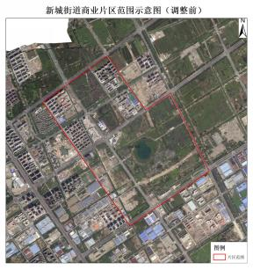

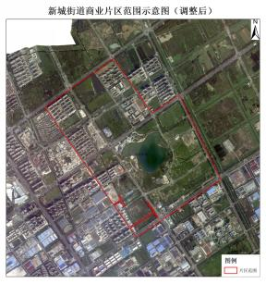
（成片开发范围以最终批复为准）

